宜宾市2016年高中阶段学校招生考试
 数学试卷
(考试时间：120分钟， 全卷满分120分)
本试卷分选择题和非选择题两部分，考生作答时，须将答案答在答题卡上，在本试题卷、草稿纸上答题无效.考试结束，将本试题卷和答题卡一并交回.
注意事项：
1.答题前，考生在答题卡上务必将自己的姓名、准考证号填写清楚，并贴好条形码请认真核准条形码上的准考证号、姓名和科目.
2.在作答选择题时，每小题选出答案后，用2B铅笔把答题卡上对应题目的答案标号涂黑，如需改动，用橡皮擦擦干净后，再选涂其他答案标号，在试题卷上作答无效.
3.在作答非选择题时，请在答题卡上各题的答题区域内作答，在试题卷上作答无效.
一、选择题：(本大题共8小题，每小题3分，共24分)在每小题给出的四个选项中，只有一项是符合题目要求的，请将正确选项填在答题卡对成题目上. (注意：在试题卷上作答无效)
1．–5的绝对值是 ( )
A. B. 5 C.– D. –5
2．科学家在实验中检测出某微生物细胞直径约为0．0000035米，将0．0000035用科学记数法表示为( )
A．3.5×1 0^{–6} B．3.5×1 0 ⁶ C．3.5×1 0^{–5} D．3.5×1 0^{–5}
3．如图，立体图形的俯视图是( )

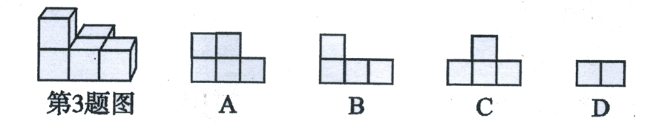

4．半径为6，圆心角为120°的扇形的面积是
A．3π B．6π C．9π D．12π
5．如图，在△ABC中，∠C=90°，AC=4，BC=3，将△ABC绕点A
逆时针旋转，使点C落在线段AB上的点E处，点B落在点D处，
则B、D两点间的距离为 ( )
A． B．2 C．3 D．2
6．如图，点P是矩形ABCD的边AD上的一动点，矩形的两条边AB、
BC的长分别是6和8，则点P到矩形的两条对角线AC和BD的距
离之和是( )
A．4.8 B．5
C．6 D．7.2

7．宜宾市某化工厂库存4种原料52千克，B种原料64千克，现用这些原料生产甲、乙两种产品共20件．已知生产l件甲种产品需要A种原料3千克，B种原料2千克；生产1件乙种产品需要A种原料2千克，B种原料4千克．则生产方案的种数为( )
A．4 8．5
C．6 D．7
8．如图是甲、乙两车在某时段速度随时间变化的图象，
下列结论错误的是( )
A．乙前4秒行驶的路程为48米；
B．在0到8秒内甲的速度每秒增加4米/秒；
C．两车到第3秒时行驶的路程相等；
D．在4至8秒内甲的速度都大于乙的速度．
二、填空题：(本大题共8小题，每小题3分，共24分)请把答案
直接填在答题卡对应题中横线上(注意：在试题卷上作答无效)
9．分解因式：ab⁴–4ab³+4ab²=
1 0．如图，直线a∥b，∠ l=45°，∠2=30°，则∠P= °
1 1．已知一组数据：3，3，4，7，8，则它的方差为
1 2．今年“五一”节，A、B两人到商场购物，A购3件甲商品和
2件乙商品共支付1 6元，B购5件甲商品和3件乙商品共支付25元，
求一件甲商品和一件乙商品各售多少元．设甲商品售价x元／件，乙商品售价y元/件，则可列出方程组 .
1 3．在平面直角坐标系内，以点P(1，1)为圆心、为半径作圆，则该圆与y轴的交点坐标是
14．已知一元二次方程x²+3x-4=0的两根为x_{l}、x₂，则x_{l} ²+x_{l}x₂+ x₂²=
1 5．规定：log_{a} b(a>0，a≠1，b> 0)表示a，b 之间的一种运算。
现有如下的运算法则：log_{a}a^{n}=n，1og_{N}M= (a>0，a≠l，N>0，N≠ l，M > 0)，
例如：log₂2³=3，log₂5=，则log_{l00}l000= ．
16．如图，在边长为4的正方形ABCD中，P是BC边上一动点(不含B、C两点)，将
△ABP沿直线AP翻折，点B落在点E处；在CD上有一点M，使得将△CMP沿直线MP翻折后，点C落在直线PE上的点F处，直线PE交CD于点N，连结MA，NA．则
以下结论中正确的有 (写出所有正确结论的序号)．
①△CMP∽△BPA；
②四边形AMCB的面积最大值为10；
③当P为BC中点时，AE为线段NP的中垂线；
④线段AM的最小值为2；
⑤当△ABP≌△ADN时，BP=4–4．[来源:Zxxk.Com]

[来源:学科网]

三、解答题：(本人题共8个题，共72分)解答应写出文字说明，证明过程或演算步骤

17．(本小题满分1 0分) (注意：在试题卷上作答无效)
(1)计算：()^{–2}– (–1)²⁰¹⁶– + (π–1)⁰

(2)化简： ÷ (1– )

1 8．(本小题满分6分) (注意：在试题卷上作答无效)
如图，已知∠CAB=∠DBA，∠CBD=∠DAC．
求证：BC=AD．

[来源:Zxxk.Com]
1 9．(本小题满分8分) (注意：在试题卷上作答无效)
某校要求八年级同学在课外活动中，必须在五项球类(篮球、足球、排球、羽毛球、乒乓球)活动中任选一项(只能选一项)参加训练，为了了解八年级学生参加球类活动的整体情况，现以八年级2班作为样本，对该班学生参加球类活动的情况进行统计，并绘制了如图所示的不完整统计表和扇形统计图：
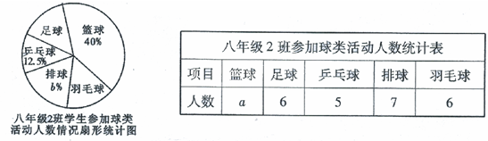

根据图中提供的信息，解答下列问题：
(1)a = ，b= ；
(2)该校八年级学生共有600人，则该年级参加足球活动的人数约 人；
(3)该班参加乒乓球活动的5位同学中，有3位男同学(A，B，C)和2位女同学(D，E)，现准备从中选取两名同学组成双打组合，用树状图或列表法求恰好选出一男一女组成混合双打组合的概率．

20．(本小题满分8分) (注意：在试题卷上作答无效)
2016年“母亲节”前夕，宜宾某花店用4000元购进若干束花，很快售完，接着又用4500元购进第二批花，已知第二批所购花的束数是第一批所购花束数的1．5倍，且每束花的进价比第一批的进价少5元．求第一批花每束的进价是多少元．

[来源:学|科|网]

21．(本小题满分8分) (注意：在试题卷上作答无效)
如图，CD是一高为4米的平台，AB是与CD底部相平的一棵树，在平台顶C点测得树顶A点的仰角α=30°，从平台底部向树的方向水平前进3米到达点E，在点E处测得树顶A点的仰角β=60°，求树高AB．(结果保留根号)
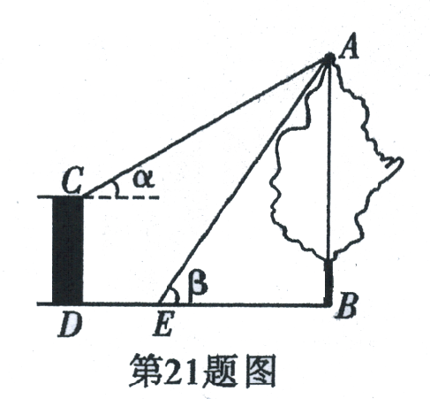

22.(本小题满分l0分) (注意：在试题卷上作答无效)
如图，一次函数y=kx+b的图象与反比例函数y=(x > 0)的图象交于A(2，–l)，B( ，n)两点，直线y=2与y轴交于点C．
(1)求一次函数与反比例函数的解析式；
(2)求△ABC的面积．
[来源:Zxxk.Com]

23．(本小题满分1 0分) (注意：在试题卷上作答无效)
如图l，在△APE中，∠APE=90°，PO是△APE的角平分线，以O为圆心、OA为半径作
圆交AE于点G．
(1)求证：直线PE是⊙O的切线；
(2)在图2中，设PE与⊙O相切于点H，连结AH，点D是⊙O的劣弧AH上的一点，过点D作⊙O的切线，交PA于点B，交PE于点C，已知△PBC的周长为4，tan／EAH= .
求EH的长．

24．(本小题满分l 2分) (注意：在试题卷上作答无效)
如图，已知二次函数y₁=ax²+bx过(–2，4)，(–4，4)两点
(1)求二次函数y₁的解析式；
(2)将y₁沿光轴翻折，再向右平移2个单位，得到抛物线 y₂，直线y=m(m>0)交y₂于M、N两点．求线段 MN的长度(用含m的代数式表示)；
(3)在(2)的条件下，y₁、y₂交于A、B两点，如果直线y=m与y₁、y₂的图象形成的封闭曲线交于C、D两点C在左侧)，直线y= –m与y₁、y₂的图象形成的封闭曲线交于E、F两点(E在左侧)，求证：四边形CEFD是平行四边形．

